Белорусский государственный технологический университет

Факультет информационных технологий

Кафедра программной инженерии

Лабораторная работа 15

По дисциплине «Основы алгоритмизации и программирования»

На тему «Динамическое выделение памяти»

Выполнил:

Студент 1 курса 7 группы

Ананьев Роман Васильевич

Преподаватель: асс. Андронова М.В.

2023, Минск

**Вариант №1:**

1. В одномерном массиве, состоящем из n вещественных элементов, вычислить количество отрицательных элементов массива и сумму модулей элементов, расположенных после минимального по модулю элемента.

2. Найти в матрице первый столбец, все элементы которого положительны. Знаки элементов предыдущего столбца изменить на противоположные.

**Задание №1**

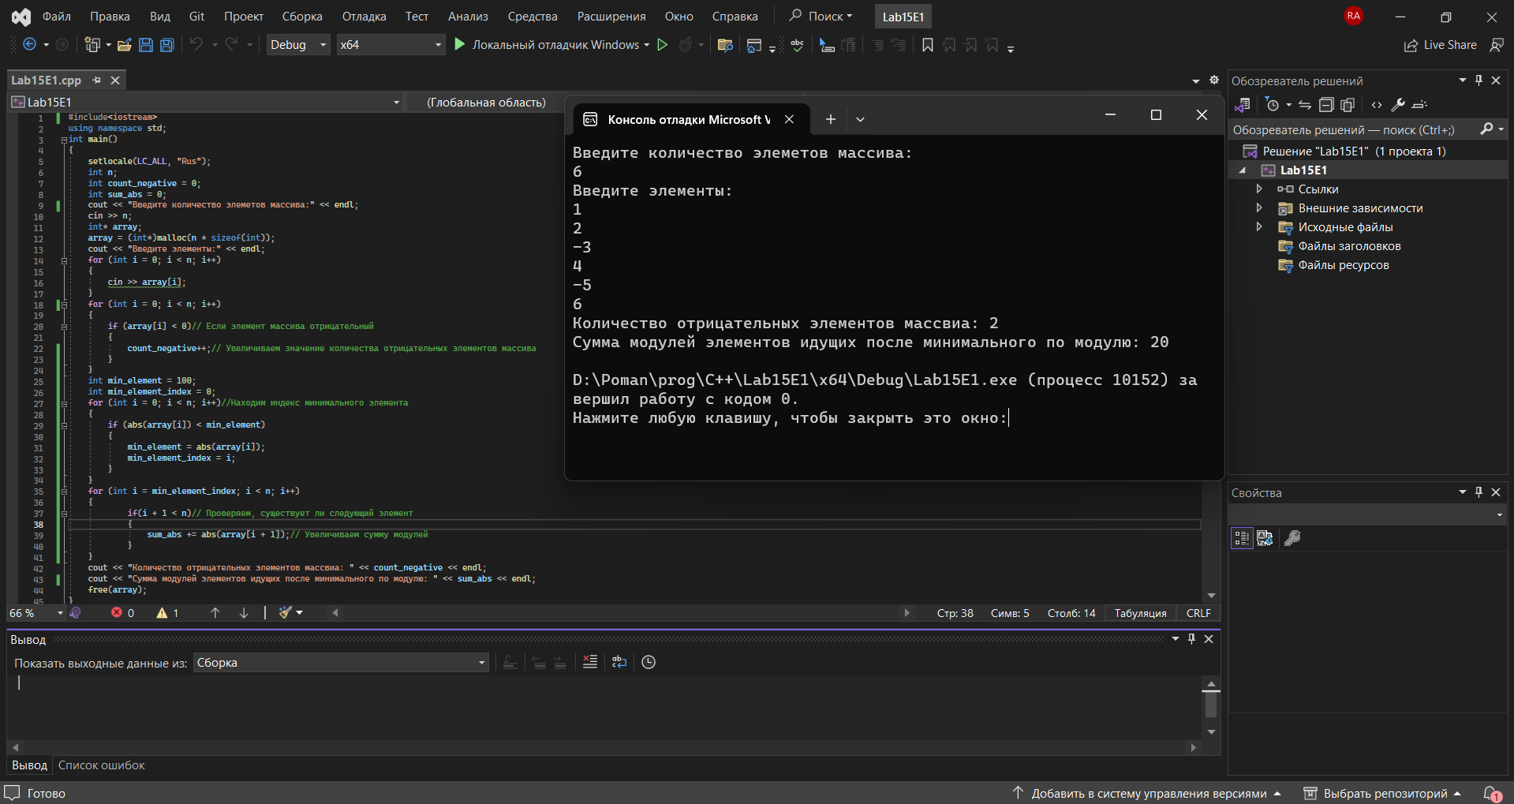

**Задание №2**

#include<iostream>

using namespace std;

int main()

{

setlocale(LC_ALL, "Rus");

int n, m;

cout << "Введите количество строчек массвиа: " << endl;

cin >> n;

cout << "Введите количество столбцов таблицы: " << endl;

cin >> m;

int count_pos = 0;

int** array = new int* [n];// Выделяем память на строчки двумерного массива

for (int i = 0; i < n; i++)

{

array[i] = new int[m];// Выделяем память на столбцы массива

}

cout << "Введите массив: " << endl;

for (int i = 0; i < n; i++)

{

for (int j = 0; j < m; j++)

{

cin >> array[i][j];

}

}

cout << "Ваш массив: " << endl;

for (int i = 0; i < n; i++)

{

for (int j = 0; j < m; j++)

{

cout << array[i][j] << ' ';

}

cout << endl;

}

for (int i = 0; i < n; i++)

{

for (int j = 0; j < m; j++)

{

if (array[j][i] > 0)// Просматриваем массив по столбцам, если элемент положительный то увеличиваем счетчик положительных чисел

{

count_pos++;

}

else {// Если нет - обнуляем счетчик и обрываем итерацию

count_pos = 0;

break;

}

if (count_pos == n)// Если счётчик досчитал до конца столбца и не нашел отрицательных чисел:

{

int k = i - 1;//Объявляем переменную которая обозначает предыдущий абзац

if (k < 0)// Проверяем, чтобы предыдущий столбец существовал

{

cout << "Первый положительный столбец - первый по номеру";

return 1;

}

else

{

for (int p = 0; p < m; p++)

{

array[p][k] = -array[p][k];// Меняем знак нужных элементов

}

cout << "Изменённый массив: " << endl;

for (int i = 0; i < n; i++)

{

for (int j = 0; j < m; j++)

{

cout << array[i][j] << ' ';

}

cout << endl;

}

return 0;

}

}

}

}

}

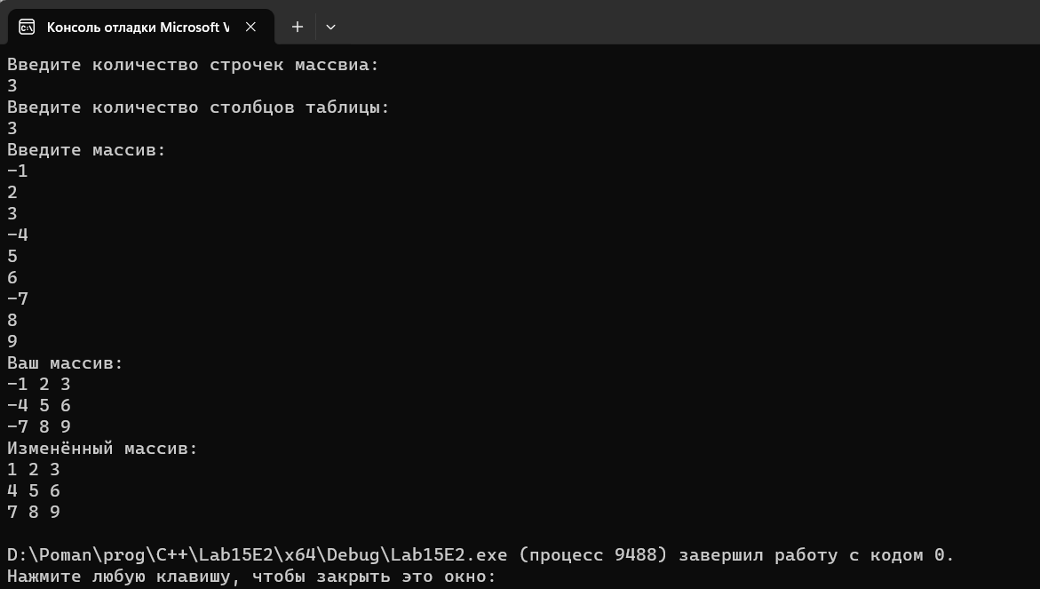

**Вариант №2**

1. Задан массив A из n элементов. Проверить, есть ли в нём отрицательные элементы. Если есть, то найти наибольшее значение k, при котором A[k] < 0.

2. Дана матрица. Переставляя ее строки и столбцы, добиться того, чтобы наибольший элемент оказался в верхнем левом углу.

**Задание №1**

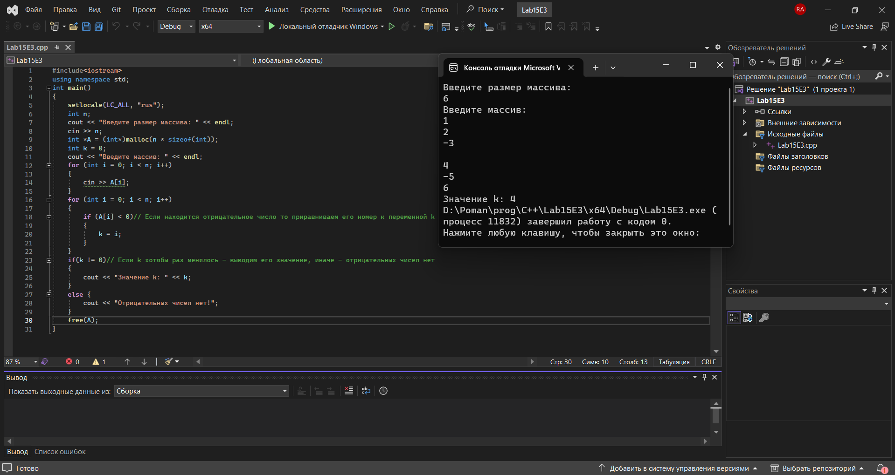

**Задание №2**

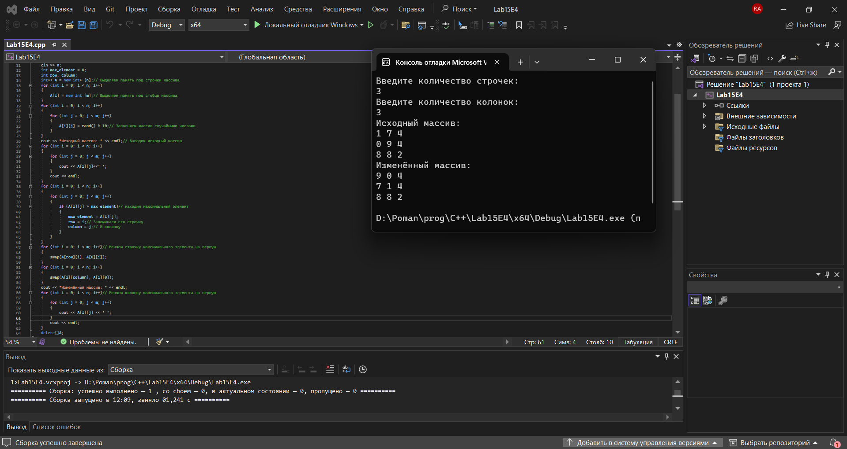

**Вариант №3**

1. В одномерном массиве, состоящем из п вещественных элементов, вычислить произведение отрицательных элементов массива и сумму положительных элементов массива, расположенных до максимального элемента.

2. Дана матрица размером 4x4. Найти сумму наименьших элементов ее нечетных строк и наибольших элементов ее четных строк.

**Задание №1**

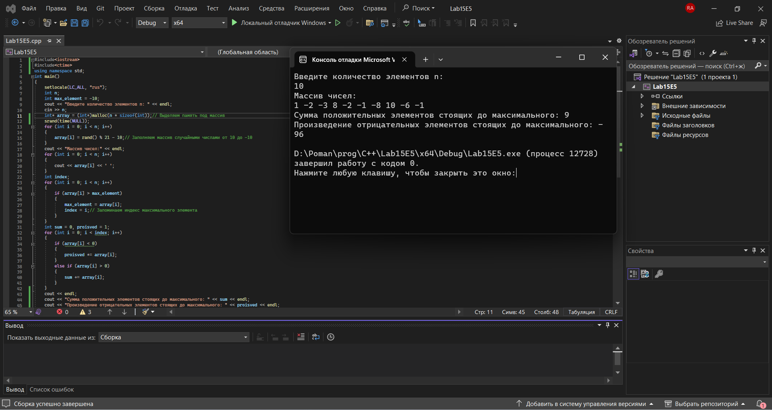

**Задание №2**

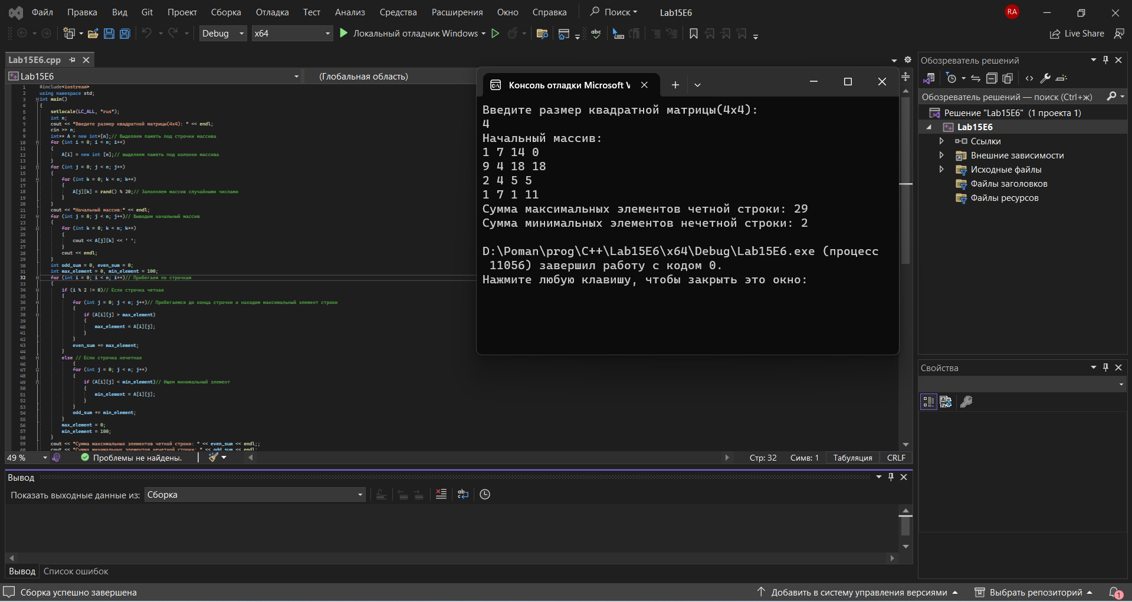

**Вариант №4**

1. В одномерном массиве, состоящем из **n** вещественных элементов, вычислить номер минимального элемента массива и сумму элементов массива, расположенных между первым и вторым отрицательными элементами.

2. Дана целочисленная прямоугольная матрица. Определить количество столбцов, не содержащих ни одного нулевого элемента.

**Задание 1**

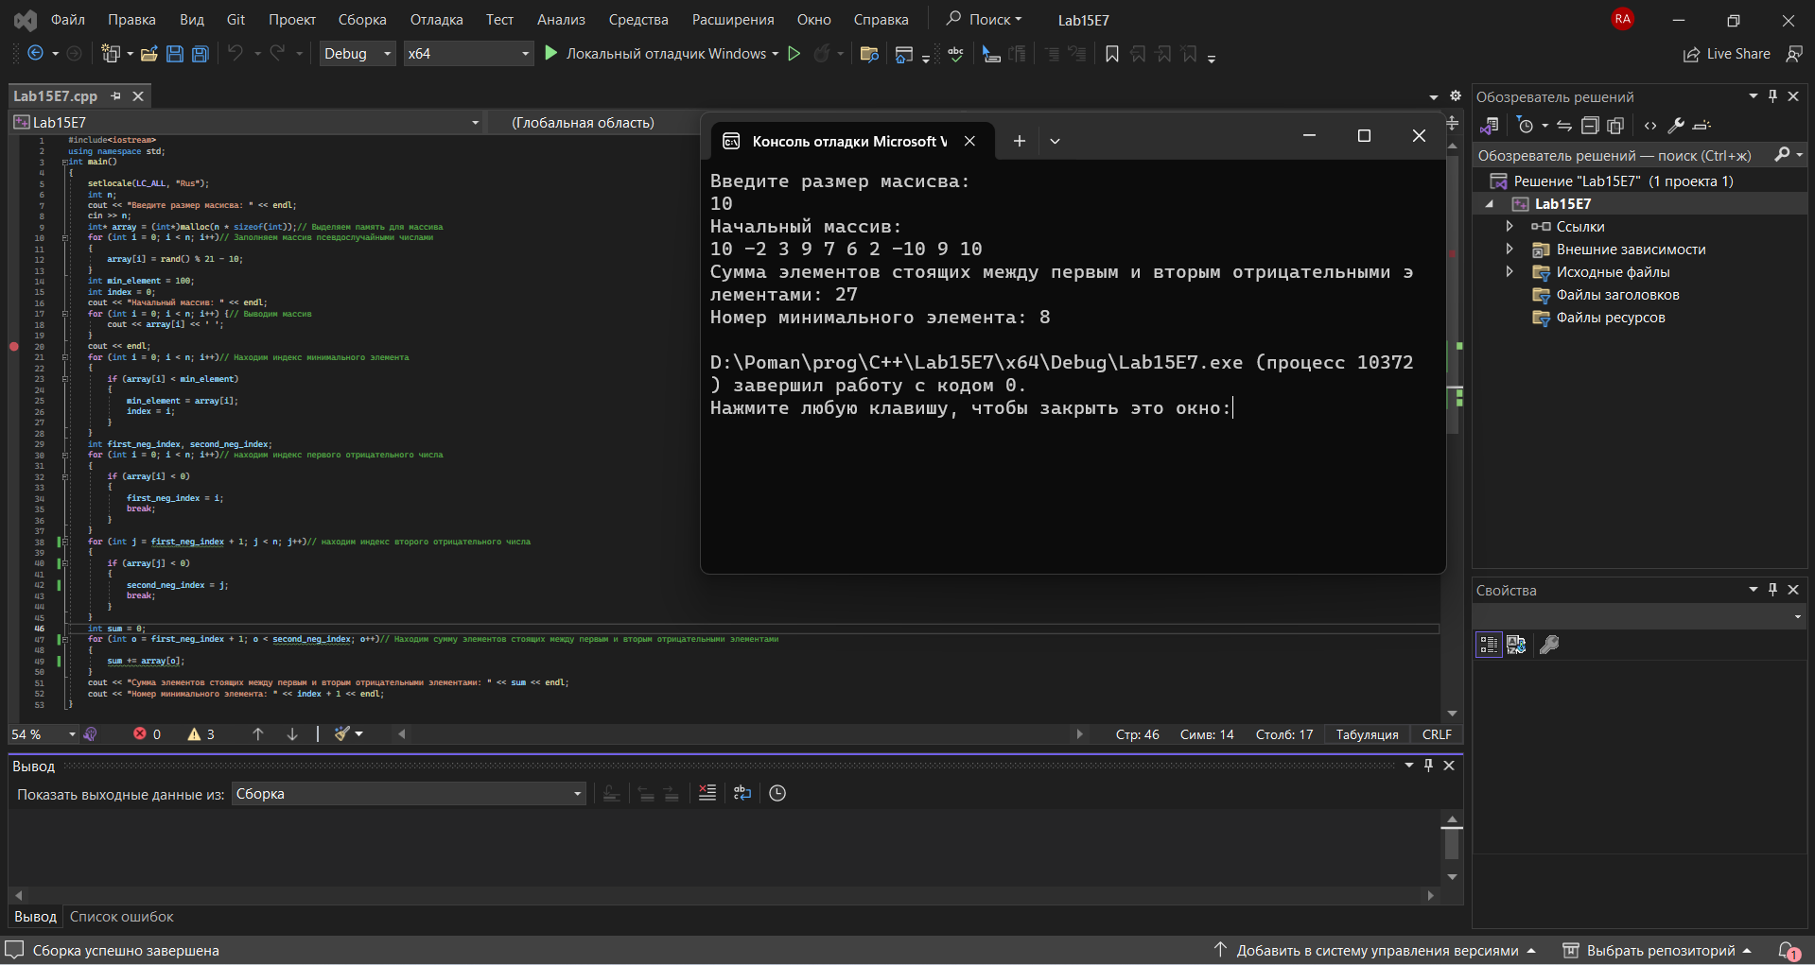

**Задание №2**

